预备工作
安装Android Studio 4.1以上版本
下载初始代码
创建工作目录，使用
git clone https://github.com/hoitab/TFLClassify.git
1
拷贝代码；或者直接访问github链接下载代码的ZIP包，并解压缩到工作目录。
运行初始代码
打开Android Studio，选择“Open an Existing Project”
选择TFLClassify/build.gradle生成整个项目。项目包含两个module：finish 和 start，finish模块是已经完成的项目，start则是本项目实践的模块。
第一次编译项目时，弹出“Gradle Sync”，将下载相应的gradle wrapper 。
手机通过USB接口连接开发平台，并设置手机开发者选项允许调试。
选择真实物理机（而不是模拟器）运行start模块
允许应用获取手机摄像头的权限，得到下述效果图，界面利用随机数表示虚拟的识别结果。
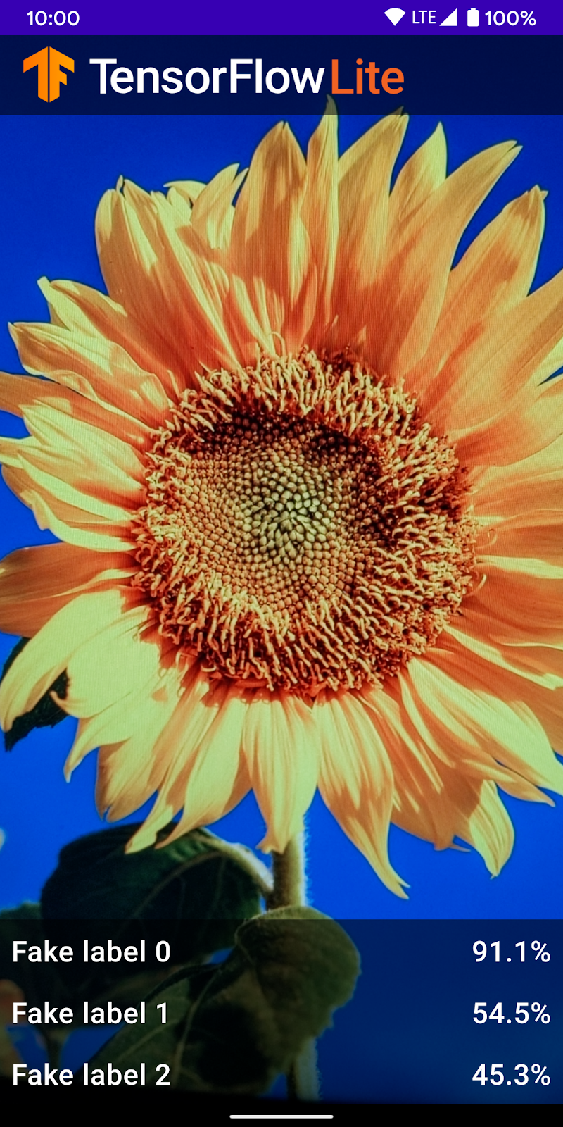
向应用中添加TensorFlow Lite
选择"start"模块
右键“start”模块，或者选择File，然后New>Other>TensorFlow Lite Model
选择已经下载的自定义的训练模型。本教程模型训练任务以后完成，这里选择finish模块中ml文件下的FlowerModel.tflite。
点击“Finish”完成模型导入，系统将自动下载模型的依赖包并将依赖项添加至模块的build.gradle文件。
最终TensorFlow Lite模型被成功导入，并生成摘要信息
检查代码中的TODO项
本项目初始代码中包括了若干的TODO项，以导航项目中未完成之处。为了方便起见，首先查看TODO列表视图，View>Tool Windows>TODO
默认情况下了列出项目所有的TODO项，进一步按照模块分组（Group By）
添加代码重新运行APP
定位“start”模块MainActivity.kt文件的TODO 1，添加初始化训练模型的代码
private class ImageAnalyzer(ctx: Context, private val listener: RecognitionListener) :
ImageAnalysis.Analyzer {

...
// TODO 1: Add class variable TensorFlow Lite Model
private val flowerModel = FlowerModel.newInstance(ctx)

...}
1
2
3
4
5
6
7
8
9
在CameraX的analyze方法内部，需要将摄像头的输入ImageProxy转化为Bitmap对象，并进一步转化为TensorImage 对象
override fun analyze(imageProxy: ImageProxy) {
...
// TODO 2: Convert Image to Bitmap then to TensorImage
val tfImage = TensorImage.fromBitmap(toBitmap(imageProxy))
...}
1
2
3
4
5
6
对图像进行处理并生成结果，主要包含下述操作：
按照属性score对识别结果按照概率从高到低排序
列出最高k种可能的结果，k的结果由常量MAX_RESULT_DISPLAY定义
override fun analyze(imageProxy: ImageProxy) {
...
// TODO 3: Process the image using the trained model, sort and pick out the top results
val outputs = flowerModel.process(tfImage)
.probabilityAsCategoryList.apply {
sortByDescending { it.score } // Sort with highest confidence first
}.take(MAX_RESULT_DISPLAY) // take the top results

...}
1
2
3
4
5
6
7
8
9
10
将识别的结果加入数据对象Recognition 中，包含label和score两个元素。后续将用于RecyclerView的数据显示
override fun analyze(imageProxy: ImageProxy) {
...
// TODO 4: Converting the top probability items into a list of recognitions
for (output in outputs) {
items.add(Recognition(output.label, output.score))
}
...}
1
2
3
4
5
6
7
8
将原先用于虚拟显示识别结果的代码注释掉或者删除
// START - Placeholder code at the start of the codelab. Comment this block of code out.for (i in 0..MAX_RESULT_DISPLAY-1){
items.add(Recognition("Fake label $i", Random.nextFloat()))}// END - Placeholder code at the start of the codelab. Comment this block of code out.
1
2
3
4
5
以物理设备重新运行start模块
最终运行效果

